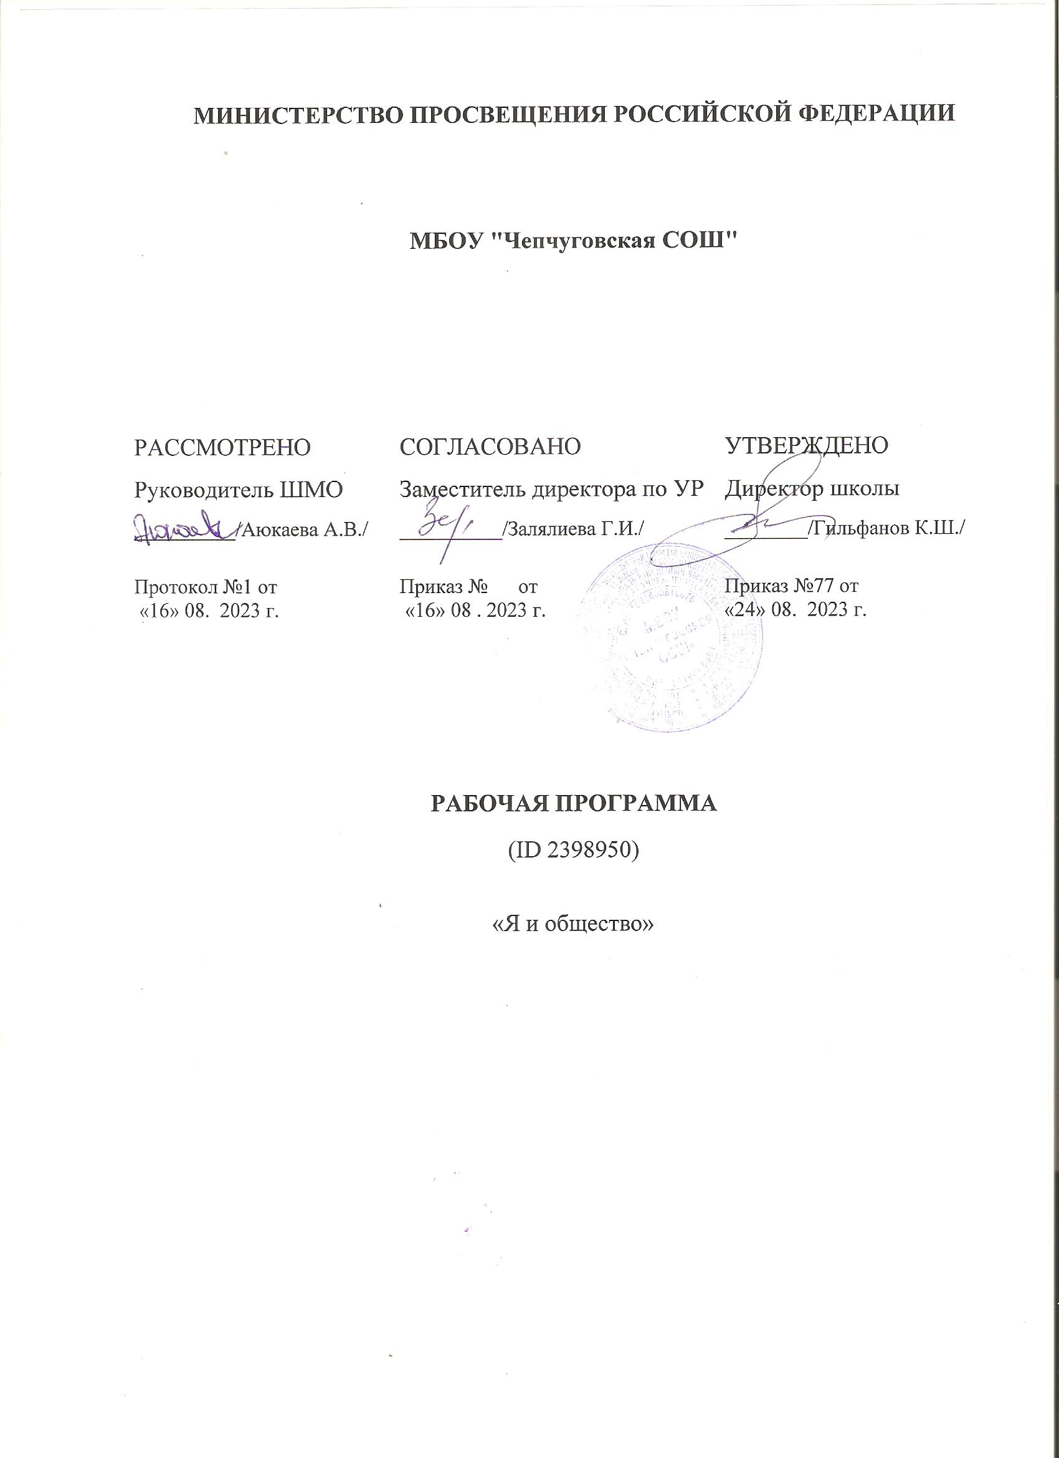

УМК: Обществознание. 5 класс : учеб. для общеобразоват. учреждений / Л. Н. Боголюбов

Планируемые результаты освоения курса
Изучение факультативного курса «Человек и общество в 5 классе направлено на достижение следующих целей:
1. Развитие личности в ответственный период социального взросления человека, ее познавательных интересов, критического мышления в процессе восприятия социальной информации и определения собственной позиции; нравственной и правовой культуры, экономического образа мышления, способности к самоопределению и самореализации;
2. Воспитание общероссийской идентичности, гражданской ответственности, уважения к социальным нормам: приверженности гуманистическим и демократическим ценностям, закрепленным в Конституции Российской Федерации;
3. Освоение на уровне функциональной грамотности системы знаний, необходимых для социальной адаптации: об обществе; основных социальных ролях; о позитивно оцениваемых обществом качествах личности, позволяющих успешно взаимодействовать в социальной среде; сферах человеческой деятельности; способах регулирования общественных отношений; механизмах реализации и защиты прав человека и гражданина;,
4. Овладение умениями познавательной, коммуникативной, практической деятельности в основных характерных для подросткового возраста социальных ролях.
5. Формирование опыта применения полученных знаний для решения типичных задач в области социальных отношений; экономической и гражданско - общественной деятельности; межличностных отношений; отношений между людьми различных национальностей и вероисповеданий; самостоятельной познавательной деятельности; правоотношений; семейно – бытовых отношений
Исходя из концептуальных подходов к современному обществоведческому образованию и особенностей учащихся отроческого (подросткового) возраста, курс призван решить следующие задачи:
- создать содержательные и организационно - педагогические условия для усвоения подростками важных для становления личности элементов культуры (знаний, опыта практической и познавательной, коммуникативной, эмоционально-оценочной деятельности);
- способствовать усвоению на информационном, практическом и эмоциональном уровне идеалов и ценностей демократического общества (патриотизма, уважения гражданских прав и свобод, осознанного и ответственного выбора в условиях социальных альтернатив);
- помочь сориентироваться в основных этических и правовых нормах, в формировании рефлексивного отношения к правилам общежития, трудового и учебного взаимодействия, способствовать личностному самоопределению;
- содействовать освоению на информационном и эмпирическом уровне основных социальных ролей в пределах дееспособности личности в подростковом возрасте (член семьи, учащийся школы, труженик, собственник, потребитель, гражданин);
- обеспечить практическое владение способами получения адаптированной социальной информации из различных источников, включая анализ положения в своем регионе (городе, селе), рефлексию личного социального опыта, актуальной социальной практики, в том числе включенной в содержание курса;
- предоставить возможность учащимся существенно расширить активный словарь через включение в него основных обществоведческих терминов и понятий, которые могут быть освоены на уровне не ниже их распознавания (узнавания) и воспроизведения (называния), правильного употребления в различном контексте в процессе ориентировки в социальной информации;
- помочь формированию осведомленности и практическому освоению конструктивных способов учебной и социальной коммуникации, при котором достигается толерантное взаимоприятие партнера, гуманное поведение в социальных конфликтах;
- предоставить для практического освоения необходимую информацию о возможностях и особенностях получения образования, рефлексии своих склонностей, способностей и перспектив допрофессиональной подготовки.
Личностными результатами учеников, формируемыми при изучении содержания курса, являются:
1. Мотивированность на посильное и созидательное участие в жизни общества;
2.Заинтерисованность не только в личном успехе, но и в благополучии и процветании своей страны;
3.Ценностные ориентиры. Основанные на идеях патриотизма, любви и уважения к Отечеству; необходимости поддержания гражданского мира и согласия; отношении к человеку, его правам и свободам как высшей ценности; стремление к укреплению исторически сложившегося государственного единства; признании равноправия народов, единства разнообразных культур; убежденности в важности для общества семьи и семейных традиций; осознании своей ответственности за страну перед нынешними и грядущими поколениями.
Метапредметные результаты изучения обществознания выпускниками основной школы проявляются в:
1. Умение сознательно организовывать свою познавательную деятельность (от постановки цели до получения и оценки результата);
2. Умение объяснять явления и процессы социальной действительности с научных позиций; рассматривать их комплексно в контексте сложившихся реалий и возможных перспектив;
3. Способности анализировать реальные социальные ситуации, выбирать адекватные способы деятельности и модели поведения в рамках реализуемых основных социальных ролей, свойственных подросткам;
4. Овладение различными видами публичных выступлений (высказывания, монолог, дискуссия) и следовании этическим нормам и правилам ведения диалога;
5. Умение выполнять познавательные и практические задания, в том числе с использованием проектной деятельность на уроках и в доступной социальной практике, на:
- использование элементов причинно – следственного анализа;
- исследование несложных реальных связей и зависимостей;
- определение сущностных характеристик изучаемого объекта; выбор верных критериев для сравнения, сопоставления. Оценки объектов;
- поиск и извлечение нужной информации по заданной теме и адаптированных источниках различного типа;
- перевод информации из одной знаковой системы в другую (из текста в таблицу, из аудиовизуального ряда в текст и др.); выбор знаковых систем адекватно познавательной и коммуникативной ситуации;
- подкрепление изученных положений конкретными примерами;
- оценку своих учебных достижений, поведения, черт своей личности с учетом мнения других людей, в том числе для корректировки собственного поведения в окружающей среде; выполнение в повседневной жизни этических и правовых норм, экологических требований;
- определение собственного отношения к явлениям современной жизни, формулирование своей точки зрения.
Предметными результатами освоения выпускниками основной школы содержания программы по обществознанию являются:
1. Относительно целостное представление об обществе и человеке, о сферах и областях общественной жизни, механизмах и регуляторах деятельности людей;
2. Знание ряда ключевых понятий об основных социальных объектах; умение объяснять с опорой на эти понятия явления социальной действительности;
3. Знания, умения и ценностные установки, необходимые для сознательного выполнения старшими подростками основных ролей в пределах своей дееспособности;
4. Умения находить нужную социальную информацию в педагогически отобранных источника; адекватно ее воспринимать, применяя основные обществоведческие термины и понятия; преобразовывать в соответствии с решаемой задачей (анализировать, обобщать, систематизировать, конкретизировать имеющиеся данные, соотносить их с собственными знаниями); давать оценку общественным явлениям с позиций одобряемх в современном российском обществе социальных ценностей;
5. Понимание побудительной роли мотивов в деятельности человека, места ценностей в мотивационной структуре личности, их значения в жизни человека и развитии общества;
6. Знание основных нравственных и правовых понятий, норм и правил, понимание их роли как решающих регуляторов общественной жизни; умение применять эти нормы и правила к анализу и оценке реальных социальных ситуаций; установка на необходимость руководствоваться этими нормами и правилами в собственной повседневной жизни;
7. Приверженность гуманистическим и демократическим ценностям, патриотизм и гражданственность;
8. Знание особенностей труда как одного из основных видов деятельности человека, основных требований трудовой этики в современном обществе, правовых норм, регулирующих трудовую деятельность несовершеннолетних;
9. Понимание значения трудовой деятельности для личности и общества;
10. Понимание специфики познания мира средствами искусства в соответствии с другими способами познания;
11. Понимание роли искусства в становлении личности и в жизни общества;
12. Знание определяющих признаков коммуникативной деятельности в сравнении с другими видами деятельности;
13. Знание новых возможностей для коммуникации в современном обществе; умение использовать современные средства связи и коммуникации для поиска и обработки необходимой социальной информации;
14. Умение взаимодействовать в ходе выполнения групповой работы, вести диалог, участвовать в дискуссии, аргументировать собственную точку зрения. Знакомство с отдельными приемами и техниками преодоления конфликтов.
15. Понимание значения коммуникации в межличностном общении;

ОСНОВНОЕ СОДЕРЖАНИЕ КУРСА (34 часов)
Тема 1. «Человек» (6 ч) Введение.
Тема 1. Загадка человека. Зачем человек рождается. Что такое наследственность. Наследственность – биологическая сущность всех людей. Можно ли влиять на наследственность.
Отрочество – особая пора. Легко ли быть подростком? Отрочество – пора мечтаний. Самостоятельность – показатель взрослости. Всегда ли самостоятельность приносит пользу. Нужны ли сегодня рыцари.
Учимся общаться.
Практикум.
Тема 2. «Семья» (6ч) Семья и семейные отношения. Зачем люди создают семьи. Семья и государство. Если семья не выполняет своих обязанностей. Какие бывают семьи.
Семейное хозяйство. Семейные заботы. Каким должен быть хозяин дома. Как хозяйствовать по правилам.
Учимся помогать вести семейное хозяйство.
Свободное время. Что такое свободное время. Свободное время и занятия физкультурой. Свободное время и телевизор. Своими руками. Что такое хобби.
Практикум
Тема 3. «Школа» (6 ч) Образование в жизни человека. Школьное образование. О чем рассказала бабушка. Чему учит школа?. Учись учиться.
Образование и самообразование. Формы самообразования. Испокон века книга растит человека. Самообразование – путь к успеху. Самообразование и самоорганизация.
Одноклассники, сверстники, друзья. Ты и другие ребята. Слово не воробей.
Учимся дружить жить в классе.
Практикум.
Тема 4. «Труд» (4 ч)
Труд – основа жизни. Каким бывает труд. Что создается трудом. Как оценивается труд. Богатство и бедность. Богатство обязывает.
Учимся трудиться и уважать труд.
Труд и творчество. Что такое творчество. Мастер и ремесленник. Творчество в искусстве.
Учимся творчеству.
Практикум.
Тема 5. «Родина» (12 ч)
Наша Родина – Россия, Российская Федерация. Русский язык – государственный. За что мы любим свою страну.
Государственные символы России. Герб России. Флаг. Гимн.
Гражданин России.. Гражданин. Права и обязанности граждан России. Моя хата с краю?
Учимся быть достойными гражданами.
Мы – многонациональный народ. Что говорит закон. Мы – дети разных народов, мы – один народ. Многонациональная культура России. Что такое национальность.
Учимся уважать людей любой национальности.
Практикум.
УЧЕБНО – ТЕМАТИЧЕСКИЙ ПЛАН

№ п/п | Наименование разделов | Всего часов | В том числе
№ п/п | Наименование разделов | Всего часов | Практикум | Творческие задания
1 | «Человек» | 6 | 4 | 2
2 | «Семья» | 6 | 4 | 2
3 | «Школа» | 6 | 4 | 2
4 | «Труд» | 4 | 3 | 1
5 | «Родина» | 11 | 7 | 4
6 | Итоговый урок | 1 | 1 | 0
ИТОГО: |  | 34 | 23 | 11

КАЛЕНДАРНО-ТЕМАТИЧЕСКОЕ ПЛАНИРОВАНИЕ
«Я и общество»

Количество часов: всего ______34____ часов; в неделю ____1_______ час
Учебник: Обществознание. 5 класс : учеб. для общеобразоват. учреждений / Л. Н. Боголюбов [и др.] ; под ред. Jl. Н. Боголюбова, Л. Ф. Ивановой ; Рос. акад. наук, Рос. акад. образования, изд-во «Просвещение». - М.: Просвещение, 2015.

№ урока | Содержание | Кол-во часов | Дата |  | Оборудование | УУД
№ урока | Содержание | Кол-во часов | По плану | По факту | Оборудование | УУД
I раздел. Человек (6 ч )
1 | Человек родился. | 1 |  |  | ПК учителя, мультимедийная презентация | Научатся определять термины: обществознание, человек, общество  Самостоятельно выделяют и формулируют познавательную цель.  Формулируют собственное мнение и позицию, задают вопросы, строят понятные для партнёра высказывания  Научатся: называть отличие человека от животного  Получат возможность научиться анализировать  схемы и таблицы; высказывать собственное мнение, суждения.
2 | Отрочество – особая пора жизни | 1 |  |  | ПК учителя, мультимедийная презентация
3 | Самостоятельность – показатель  взрослости | 1 |  |  | ПК учителя, мультимедийная презентация
4 | Всегда ли самостоятельность приносит пользу | 1 |  |  | ПК учителя, мультимедийная презентация
5 | Учимся общаться. | 1 |  |  | ПК учителя, мультимедийная презентация
6 | Человек- венец природы | 1 |  |  | ПК учителя, мультимедийная презентация
II раздел. Семья (6 ч)
7 | Семья – ячейка общества | 1 |  |  | ПК учителя, мультимедийная презентация | Научатся: изучать историю своей семьи; определять ее функции; характеризовать семейно-правовые отношения.  Получат возможность научиться: составлять генеалогическое древо; высказывать собственное мнение, суждения.  Научатся: характеризовать семейно-правовые отношения.  Получат возможность научиться: анализировать важные признаки семьи, такие как совместный труд и ведение домашнего хозяйства;
8 | Семья и государство. | 1 |  |  | ПК учителя, мультимедийная презентация
9 | Семейные заботы | 1 |  |  | ПК учителя, мультимедийная презентация
10 | Свободное время. | 1 |  |  | ПК учителя, мультимедийная презентация
11 | Семейное хозяйство. Дому нужен хозяин | 1 |  |  | ПК учителя, мультимедийная презентация
12 | Что такое хобби. | 1 |  |  | ПК учителя, мультимедийная презентация
III раздел. Школа (6 ч)
13 | Образование в жизни человека | 1 |  |  | ПК учителя, мультимедийная презентация | Научатся: определять мотивы обучения детей в школе.  Получат возможность научиться: высказывать собственное мнение, суждения  Научатся: организовывать собственную учебную деятельность, познакомятся с формами самообразования.  Научатся: организовывать свое учебное время; определять цели обучения.
14 | Учись учиться. | 1 |  |  | ПК учителя, мультимедийная презентация
15 | Профессия - ученик | 1 |  |  | ПК учителя, мультимедийная презентация
16 | Испокон века книга растит человека. | 1 |  |  | ПК учителя, мультимедийная презентация
17 | Образование и самообразование | 1 |  |  | ПК учителя, мультимедийная презентация
18 | Одноклассники, сверстники, друзья. | 1 |  |  | ПК учителя, мультимедийная презентация
IV раздел. Труд (4 ч).
19 | Труд – основа жизни | 1 |  |  | ПК учителя, мультимедийная презентация | Научатся: определять значение труда в жизни  Человека, организовывать свою трудовую деятельность; определять свои отношения с одноклассниками.  Получат возможность научиться: работать с текстом учебника; высказывать собственное мнение, суждения.
20 | Учимся трудиться и уважать труд. | 1 |  |  | ПК учителя, мультимедийная презентация
21 | Труд и творчество. | 1 |  |  | ПК учителя, мультимедийная презентация
22 | Как оценивается труд | 1 |  |  | ПК учителя, мультимедийная презентация
Vраздел. Родина (11 ч)
23 | Наша Родина – Россия. | 1 |  |  | ПК учителя, мультимедийная презентация | Научатся: определять понятие «федерация»; объяснять, что значит быть патриотом, определять государственные символы, определять права и обязанности гражданина Российской Федерации, с уважением относиться к образу жизни  и культуре разных народов.  Получат возможность научиться: работать с текстом учебника; высказывать собственное мнение, суждения.
24 | Что говорит закон. | 1 |  |  | ПК учителя, мультимедийная презентация
25 | Что значит быть патриотом | 1 |  |  | ПК учителя, мультимедийная презентация
26 | За что мы любим свою страну. | 1 |  |  | ПК учителя, мультимедийная презентация
27 | Государственные символы России | 1 |  |  | ПК учителя, мультимедийная презентация
28 | Русский язык – государственный. | 1 |  |  | ПК учителя, мультимедийная презентация
29 | Гражданин России | 1 |  |  | ПК учителя, мультимедийная презентация
30 | Учимся быть достойными гражданами. | 1 |  |  | ПК учителя, мультимедийная презентация
31 | Права и обязанности граждан России | 1 |  |  | ПК учителя, мультимедийная презентация
32 | Что такое национальность | 1 |  |  | ПК учителя, мультимедийная презентация
33 | Мы – многонациональный народ. Многонациональная культура России. | 1 |  |  | ПК учителя, мультимедийная презентация
Обобщение тем курса «Я и общество»
34 | Подведение итогов | 1 |  |  | ПК учителя, мультимедийная презентация | Обобщение тем, повторение понятий.

